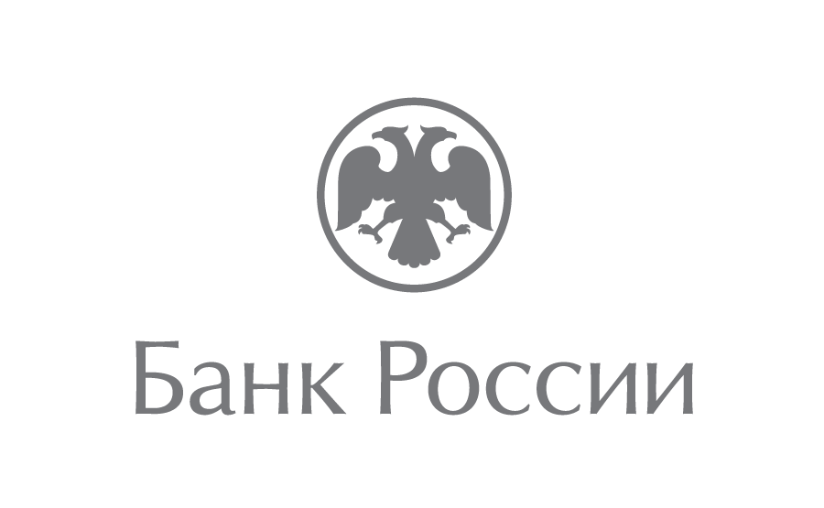 | Отделение-Национальный банк по Чеченской Республике  Южного главного управления  Центрального банка Российской Федерации  364020, г. Грозный, Старопромысловское шоссе, 5  96media@cbr.ru  (8712) 22-58-21
5 апреля 2019 года
В Чеченской республике почти в полтора раза выросли безналичные платежи
В прошлом году жители и гости Чеченской Республики свыше 3,5 млн раз оплатили банковскими картами товары и услуги. По сравнению с 2017 годом этот показатель вырос на 42%. Объем безналичных операций в 2018 году составил свыше 4 млрд 719 млн рублей.
«Росту безналичных операций способствовало развитие на территории региона банковской инфраструктуры по приему платежных карт. Количество устройств в прошлом году увеличилось на четверть, превысив 2 тысячи единиц. Существенную роль сыграло и повышение уровня финансовой грамотности граждан, которые понимают, насколько удобно оплачивать товары и услуги банковскими картами», – прокомментировал Иса Тамаев, управляющий Отделением-Национальным банком по Чеченской Республике Южного главного управления Центрального банка Российской Федерации.
Количество выпущенных в регионе платежных карт по данным на 1 января текущего года увеличилось на 9% – до 854 тыс. единиц. Положительная динамика связана с эмиссией карт национальной платежной системы «Мир». Их доля в общем количестве карт, выданных на территории Чеченской Республики, составила порядка 35%.

